南京林业大学创新创业学院
〔2020〕4号

关于举办创新创业（GYB）线上培训的通知
各学院：
为推动我校创新创业教育与实践，进一步提高大学生创业技能，充分利用社会教育资源，适应南京市社会经济发展对人才的需要，经研究，我校将与南京市职业技术培训指导中心合作，举办创新创业（GYB）线上培训班。现将有关安排通知如下。
一、培训机构
本次培训由我校和南京市职业技术培训指导中心主办，校外中标机构协办。
二、培训项目
GYB（创业意识培训）。培训方案见附件1。
三、培训对象
我校在校本科生（一～三年级）均可报名参加。所有培训由南京市人社局负责支付费用，学生本人无需付费。
四、报名时间
2020年5月25日—— 6月1日。具体培训日期另行通知。
五、报名方法
有意向参加的学生，需要填写“GYB线上培训报名信息”（见附件2）。并加入“2020创业培训”QQ群（群号：742738115），上传报名信息，以“学号+姓名”命名。有关GYB培训报名要求见附件3。联系人：潘卫兵、周玉娟，办公室电话：85428883。
六、有关要求
1、各学院要积极动员学生参加培训，各学院学生参加培训情况将列入年度学生工作目标管理考核指标。
2、学生参加培训并取得结业证书的，适用《南京林业大学学生综合素质测评办法》中“学生综合素质测评的指标发展性素质B类项目”评分；也可参考《南京林业大学本科生创新创业与素质拓展学分认定管理办法》（试行）第十四条第8款，给予24个实践学时。
附件：
1. GYB线上培训方案
2. GYB线上培训报名信息
3. GYB线上培训要求

南京林业大学创新创业学院
2020年 5 月 21 日
附件1：
《产生你的企业想法（GYB）》
线上课程培训方案

一、单位名称
南京市华普赢之道职业培训学校

1、培训岗位

产生你的企业想法（GYB）

1、培训对象
包括大学生、社会失业人员、退役军人以及其他有兴趣创办自己的企业的各类人群。
2、培训目标：
本课程为产生你的企业想法（GYB）线上培训课程，目的是培养学员具备以下方面的知识与技能：
- 了解什么是企业，什么是企业想法
- 能够分析评估自己是否适合创办企业
- 掌握产生企业想法的方法产生很多企业想法并能够产生很多企业想法
- 能够筛选、分析出最适合自己的企业想法
学员通过系统地学习本课程，能够独立地进行创业方面的思考，并有能力进行创业活动。
3、培训方式：
学员线上参加理论课程和直播课程的学习。
  - 理论课程：线上视频课程学习与线上课后练习相结合
  - 直播课程：授课老师结合班级学员情况，通过直播的方式进一步辅导，并对学员的提问答疑解惑；

4、课程设置及学时管理
本课程理论部分20学时、直播部分4学时，总计24学时，具体学时安排如下：

课程模块 |  | 学时安排
第一章  安全生产  课程介绍  什么是企业想法 | 前置课程：消防知识 | 0.44 | 4学时
第一章  安全生产  课程介绍  什么是企业想法 | 前置课程：安全生产知识 | 0.17 | 4学时
第一章  安全生产  课程介绍  什么是企业想法 | 第一节：创业意识课程介绍 | 0.57 | 4学时
第一章  安全生产  课程介绍  什么是企业想法 | 第二节：什么是企业 | 0.57 | 4学时
第一章  安全生产  课程介绍  什么是企业想法 | 第三节：企业想法 | 0.96 | 4学时
第一章  安全生产  课程介绍  什么是企业想法 | 第四节：创业的三要素 | 0.69 | 4学时
第一章  安全生产  课程介绍  什么是企业想法 | 第五节：创业与创新 | 0.59 | 4学时
第一章  安全生产  课程介绍  什么是企业想法 | 课后练习 |  | 4学时
第二章  你适合创办企业吗 | 第一节：创业的风险有哪些 | 1.10 | 4学时
第二章  你适合创办企业吗 | 第二节：创业环境 | 0.63 | 4学时
第二章  你适合创办企业吗 | 第三节：创业者素质测评 | 0.75 | 4学时
第二章  你适合创办企业吗 | 第四节：创业者素质和能力提升 | 0.83 | 4学时
第二章  你适合创办企业吗 | 第五节：你适合创办哪类企业 | 0.70 | 4学时
第二章  你适合创办企业吗 | 课后练习 |  | 4学时
第三章  产生企业想法的方法 | 第一节：激发企业想法的方法 | 0.57 | 4学时
第三章  产生企业想法的方法 | 第二节：企业想法的六个来源 | 0.59 | 4学时
第三章  产生企业想法的方法 | 第三节：头脑风暴 | 0.46 | 4学时
第三章  产生企业想法的方法 | 第四节：市场调研 | 0.66 | 4学时
第三章  产生企业想法的方法 | 第五节：市场调研—调查准备创业地区的企业情况 | 0.39 | 4学时
第三章  产生企业想法的方法 | 第六节：市场调研—调查准备创业地区的环境 | 0.43 | 4学时
第三章  产生企业想法的方法 | 第七节：利用经验 | 0.27 | 4学时
第三章  产生企业想法的方法 | 第八节：利用互联网 | 0.27 | 4学时
第三章  产生企业想法的方法 | 第九节：企业想法一览表 | 0.34 | 4学时
第三章  产生企业想法的方法 | 课后练习 |  | 4学时
第四章  筛选并分析出最好的企业想法 | 第一节：创业项目的产生过程 | 0.70 | 4学时
第四章  筛选并分析出最好的企业想法 | 第二节：选择创业项目需考虑的五个重要因素 | 0.40 | 4学时
第四章  筛选并分析出最好的企业想法 | 第三节：实地调研 | 0.63 | 4学时
第四章  筛选并分析出最好的企业想法 | 第四节：SWOT分析 | 0.33 | 4学时
第四章  筛选并分析出最好的企业想法 | 第五节：波特五力竞争分析 | 0.35 | 4学时
第四章  筛选并分析出最好的企业想法 | 第六节：其它定性定量分析工具 | 0.75 | 4学时
第四章  筛选并分析出最好的企业想法 | 第七节：环境影响评估 | 0.25 | 4学时
第四章  筛选并分析出最好的企业想法 | 第八节：选择最好的企业想法 | 0.60 | 4学时
第四章  筛选并分析出最好的企业想法 | 课后练习 |  | 4学时
第五章  你自己的企业想法 | 第一节：产生自己的企业想法 | 1.40 | 4学时
第五章  你自己的企业想法 | 第二节：典型创业案例分析（上） | 0.78 | 4学时
第五章  你自己的企业想法 | 第三节：典型创业案例分析（下） | 0.83 | 4学时
第五章  你自己的企业想法 | 第四节：确定自己的企业想法 | 0.13 | 4学时
第五章  你自己的企业想法 | 第五节：下一步做什么 | 0.88 | 4学时
第五章  你自己的企业想法 | 课后练习 |  | 4学时
第六章  复习 | 直播课程--学员必须参与 | 4 | 4学时
第六章  复习 | 课程总结 | 0 | 4学时

学员按照模块顺序，依次完成模块中每个章节的视频课程学习、并完成对应的课后练习之后，即认定完成本模块的学习，系统计算相应的学时。
学员完成课程全部内容的学习、并被系统计算达到24学时，即可认定完成本课程学习，并获得相应的学分。

5、课程主要师资
- 培训师：刘旭明
SIYB(创办和改善你的企业)中国项目培训师、国家二级创业咨询师、国家二级心理咨询师、网络创业培训讲师、河南省大众创业导师。
- 培训讲师：谈才双
国际教练联合会（ICF）认证企业教练、SIYB(创办和改善你的企业)中国项目培训讲师，江苏省四星级创业培训讲师，南京市入库师资成员；国家二级心理咨询师、人力资源管理师。现任华普亿方集团江浙沪区域培训总监，南京市华普赢之道职业培训学校执行校长，江苏省创业服务协会常务理事，南京市工商联青年大学生创客商会导师，南京邮电大学社会与人口学院创业导师；南京工程学院创业导师。

七、培训平台
赢之道培训网（华普亿方互联网+创就业服务培训平台）
网址：www.newchuangye.com

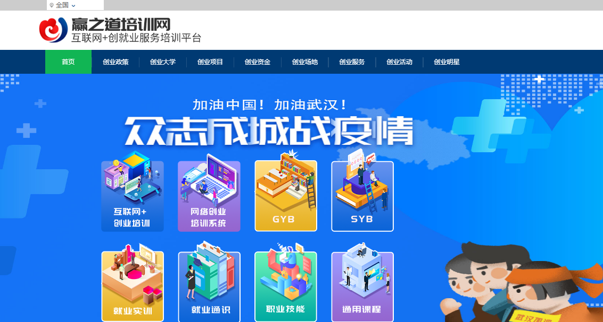

附：华普亿方互联网+创就业服务培训平台介绍
华普亿方集团充分发挥十余年技术研发优势，结合多年积累的创就业培训与服务经验，倾力打造功能强大的“华普亿方互联网+创就业培训平台”，通过“学、测、评、练、考”创就业培训线上线下一体化解决方案，本着“过程可监控，历史可查询，结果可考核，发展可持续”的原则，满足创业者的学习需求，进一步提升广大学员的创就业素质和技能水平。平台以学员在线学习为主，能够使创就业培训资源得到更充分的利用，让学员可随时进行学习，助力互联网+人社和互联网+创就业培训的实现。
华普亿方互联网+创业培训平台通过视频课程、科学测评、案例训练、课堂及课后练习、模拟实践、同场竞技、在线考试等多种学习方式，让学员系统地掌握创就业知识，提升创就业能力，为创业及职业发展打下坚实的基础。同时，平台有功能强大的在线培训监管和评估功能，实现了完善的在线培训管理。
目前华普亿方互联网+创就业培训平台被人力资源和社会保障部推荐为首批在线培训平台，已被11省、多地市人社厅（局）、经济和信息化厅、退役军人事务局等单位发函推荐使用，未来还将继续与更多省市合作，着力构建线上培训新模式，进一步提升各地劳动者素质和技能水平。
华普亿方线上平台推荐单位（部分）：
- 人力资源和社会保障部
- 人社部中国就业培训技术指导中心
- 北京市人力资源和社会保障局
- 山东省人力资源和社会保障厅
- 安徽省人力资源和社会保障厅
- 湖北省人力资源和社会保障厅
- 湖北省经济和信息化厅
- 福建省人力资源和社会保障厅
- 四川省经信厅中小企业发展中心
- 重庆市人力资源和社会保障局
- 银川市退役军人事务局
- 南京市人力资源和社会保障局
- 兰州市人力资源和社会保障局
- 银川市人力资源和社会保障局
- 淄博市人力资源和社会保障局
- 威海市人力资源和社会保障局
- 临沂市人力资源和社会保障局
- 乐山市人力资源和社会保障局

附件2：
南京林业大学2020年GYB线上培训报名信息
序号 | 学院 | 姓名 | 身份证号码 | 社保卡号  （188或100开头的前十位数字，不要填写成银行卡号或者身份证号） | 联系电话 | 已取得其他创业培训证书（请注明）

附件3：
GYB线上培训要求

本培训是由南京市人社局主办的培训，不需要学员支付培训费用，但是相应的要求培训学员遵守培训记录，达到培训的考核要求，才能顺利结业。
为了提高培训质量，帮助各位有意向参加培训的学员顺利通过考核，提出以下几项培训流程中的注意事项，希望大家重视并遵守：
一、本课程为产生你的企业想法（GYB）线上培训课程，目的是培养学员具备以下方面的知识与技能：
- 了解什么是企业，什么是企业想法
- 能够分析评估自己是否适合创办企业
- 掌握产生企业想法的方法产生很多企业想法并能够产生很多企业想法
- 能够筛选、分析出最适合自己的企业想法
学员通过系统地学习本课程，能够独立地进行创业方面的思考，并有能力进行创业活动。
二、GYB培训属于自愿报名参加，培训完全结束后，符合考勤要求并通过考核的学员可以获得培训结业证。
三、因疫情影响本次GYB培训采用线上授课，学员线上参加理论课程和直播课程的学习，完成相应的课时即可。
四、本次GYB考试将在下学期开学后安排线下进行，具体时间另行通知。

